МАРК
ЕПИСКОП ЕГОРЬЕВСКИЙ
ЦЕРКОВНЫЙ ПРОТОКОЛ

ИЗДАТЕЛЬСКИЙ
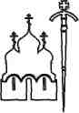
СОВЕТ
РУССКОЙ
ПРАВОСЛАВНОЙ
ЦЕРКВИ
МОСКВА • 2007

